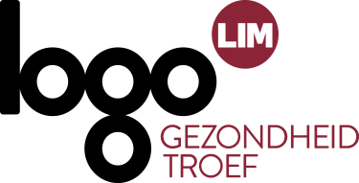
Bevolkingsonderzoek Dikkedarmkanker
Actiemaand maart 2021
Menukaart voor lokale besturen

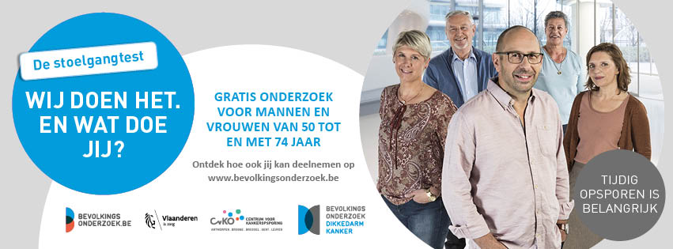

Bladwijzer ‘De stoelgangtest’
Deze bladwijzer bevat de basisinformatie over het bevolkingsonderzoek naar dikkedarmkanker. Het campagnebeeld, de slogan en de verwijzing naar de website.
Leg bladwijzers ter beschikking op openbare plaatsen bv. bibliotheek, gemeentehuis, …
Gedrukte bladwijzers zijn gratis
Folder ‘De stoelgangtest’
Deze folder bevat informatie over het gratis bevolkingsonderzoek.
Leg folders ter beschikking op openbare plaatsen bv. bibliotheek, gemeentehuis, … Deel de folder uit op lokale activiteiten gericht naar mannen en vrouwen van 50 tot en met 74 jaar.
Gedrukte folders zijn gratis
Affiche ‘De Stoelgangtest’
Hang een affiche op openbare plaatsen.
Gedrukte affiches zijn gratis
E-mailbanner
Maak gebruik van de e-mailbanner in je communicatie.

Digitale pancarte
De digitale pancarte met het campagnebeeld van het Bevolkingsonderzoek Dikkedarmkanker kan je projecteren op een scherm in het gemeentehuis, wachtzaal of apotheker

Artikel
Plaats een artikel in het lokaal infoblad of op je website.
Publiceer het artikel bij voorkeur in maart.
Er bestaan drie verschillende versies:
• Een basisartikel met de mogelijkheid om gemeentecijfers aan toe te voegen.
• Een verkorte versie van het basisartikel.
• Een mini-versie die steeds met het conceptbeeld moet gepubliceerd worden.

Facebook
Publiceer in maart elke week een Facebookbericht om je inwoners te informeren over het bevolkingsonderzoek naar dikkedarmkanker.
Voorbeeldberichten kan je aanvragen

Kennistest
Op zoek naar een korte activiteit rond het Bevolkingsonderzoek naar dikkedarmkanker?
Via een kwis Dikkedarmkanker kan je testen wat mensen weten over het Bevolkingsonderzoek Dikkedarmkanker.

Banner
Met deze roll-up banner zet je het bevolkingsonderzoek naar dikkedarmkanker in de kijker. Op de banner zie je het campagnebeeld met de slogan 'De stoelgangtest. Wij doen het. En wat doe jij?'
Zet de banner bij een infostand of op een plaats waar veel mensen langskomen zoals de bibliotheek van je gemeente, je wachtruimte, de inkomhal van je lokaal dienstencentrum…
Je gebruikt de banner binnen. Hij is 200 cm x 80 cm groot. Gratis uitleen met waarborg: € 30.00

Animatiefilmpje
Een animatiefilm over het bevolkingsonderzoek.
Het bestand kan je aanvragen.

MATERIALEN UITLEENBAAR VOOR GROTERE ACTIVITEITEN
Pop-up toren
Een pop-up toren kan gebruikt worden voor grotere acties. Enkel voor gebruik binnen.
De toren bestaat uit 3 panelen die informatie verstrekken rond dikkedarmkanker.
De onderwerpen op de panelen zijn:
1. Dikkedarmkanker
2. De test
3. De coloscopie
Gratis uitleen met waarborg: € 50.00

Kunstzinnige wc-brillen
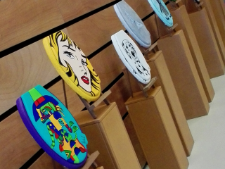 | De schildersklas van Suzy Geelen aan de Academie Opglabbeek toverde enkele wc-brillen om tot kunstwerkjes. Deze kunnen gebruikt worden ter illustratie van acties in het kader van het bevolkingsonderzoek naar dikkedarmkanker.  De wc-brillen kunnen, eventueel in combinatie met de kunstige wc-pot, een eyecatcher zijn ter aankondiging van acties, of tentoongesteld worden tijdens infocampagnes rond dikkedarmkanker.  • Je kan maximaal 6 wc-brillen lenen per actie.  • De wc-brillen worden gratis uitgeleend, met een waarborg van 50 euro (1 tot 3 stuks) of 100 euro (4 tot 6 stuks).  • Je kan je voorkeur voor bepaalde wc-brillen doorgeven bij de reservatie, naargelang de beschikbaarheid zal hier rekening mee gehouden worden.

Kunstzinnige wc-pot
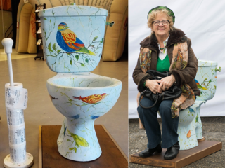 | Suzy Geelen van de Academie Opglabbeek toverde een wc-pot om tot een kunstwerkje. De kunstige wc-pot kan gebruikt worden ter illustratie van acties in het kader van het bevolkingsonderzoek naar dikkedarmkanker.  De wc-pot kan, eventueel in combinatie met de kunstige wc-brillen, een eyecatcher zijn ter aankondiging van acties, of tentoongesteld worden tijdens infocampagnes rond dikkedarmkanker.  Gratis uitleen met waarborg: € 100.00
Infosessie voor de algemene bevolking
Tijdens deze infosessie over het bevolkingsonderzoek naar dikkedarmkanker kom je meer te weten over en het voorkomen van dikkedarmkanker, mogelijke preventie, het vroeg opsporen van de ziekte en het bevolkingsonderzoek.
Na de presentatie kan je vragen stellen. De spreker is door het Centrum voor Kankeropsporing (CvKO) gevormd. Zo ben je zeker van wetenschappelijk onderbouwde antwoorden en advies.
• Een infosessie duurt ongeveer 2 uur.
• Je zorgt zelf voor een locatie en de recrutering van de deelnemers.
• Kostprijs per sessie: gratis indien er minstens 20 deelnemers zijn.

Logo Limburg beschikt over een pool van freelance lesgevers om deze sessie te begeleiden. Vergeet niet om voldoende op voorhand je sessie aan te vragen.

Bevolkingsonderzoek Dikkedarmkanker. Is dit iets voor mij?
Deze infosessie is op maat van maatschappelijk kwetsbare mannen en vrouwen van 50 tot en met 74 jaar, die meer willen weten over het verloop van het Bevolkingsonderzoek Dikkedarmkanker.
De sessie in kleine groep gebeurt in een organisatie en een activiteit waarmee de deelnemers vertrouwd zijn.
Het Logo zorgt voor de opleiding van een begeleid(st)er binnen je eigen organisatie.
De begeleider kan aan de slag met een kant en klaar pakket.

MATERIAAL BESTELLEN of reserveren

- mail naar logo@logolimburg.be of
- telefonisch op het nummer 011 15 12 30

